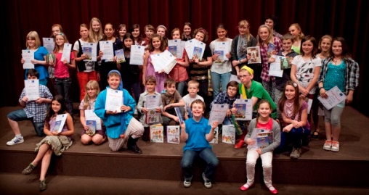

Celostátní kolo
Jičín

čtvrtek
9
října
od 9:30
v MK Václava Čtvrtka Jičín
Místní kolo
Turnov

rok 90. výročí narození Eduarda Petišky, významného českého spisovatele knih pro děti a mládež
rok 115. výročí narození Ondřeje Sekory, ilustrátora a spisovatele
2014
2014
celostátní přehlídka vypravěčů
ČTEME VŠICHNI,
VYPRÁVÍ JEN NĚKDO

úterý
20
května
od 9:30
v MK Semily
Regionální kolo
Semily

Pořádá Městská knihovna Semily, KDK SKIP Libereckého kraje a KDK SKIP ČR

úterý
22
dubna

od 9:30
v MK Turnov

Pořádá Městská knihovna Václava Čtvrtka Jičín, KDK SKIP Libereckého kraje a KDK SKIP ČR

Pořádá Městská knihovna Antonína Marka Turnov a KDK SKIP Libereckého kraje

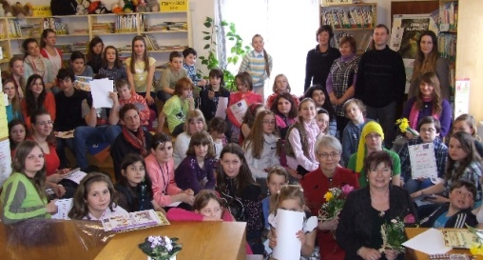
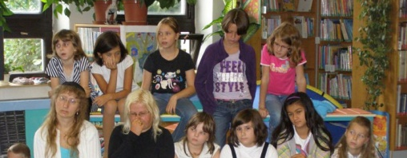

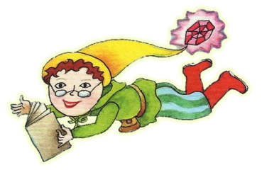
Přehlídka se koná v rámci projektů Rok Eduarda Petišky, Rok Ondřeje Sekory a Druhé a další čtení. Záštitu nad přehlídkou převzala spisovatelka Ivona Březinová, ilustrátor Jiří Fixl a nakladatelství Albatros a.s.
Bližší informace na www.knihovnicek.cz.

